Popyt na pracę w województwie mazowieckim w 2021 r.
Na koniec 2021 r. w województwie odnotowano 32,8 tys. wolnych miejsc pracy, tj. o 44,8% więcej niż rok wcześniej. Liczba nowo utworzonych miejsc pracy od stycznia do grudnia 2021 r. wzrosła o 24,6% w porównaniu z analogicznym okresem 2020 r., a liczba stanowisk zlikwidowanych zmniejszyła się o 19,8%. Na jedno zlikwidowane miejsce pracy przypadały ponad dwa miejsca nowo utworzone.
44,8%
Wzrost liczby wolnych miejsc pracy w porównaniu z końcem 2020 r.
Popyt na pracę to liczba miejsc pracy, które oferuje gospodarka w określonych warunkach społeczno-ekonomicznych. Badanie popytu na pracę realizowane jest kwartalnie na formularzu Z-05, ma charakter reprezentacyjny i obejmuje podmioty gospodarki narodowej zatrudniające przynajmniej jedną osobę. W wyniku badania pozyskiwane są dane o nowo powstałych i zlikwidowanych miejscach pracy oraz dane o liczbie obsadzonych i wolnych miejsc pracy, w tym nowo utworzonych oraz zgłoszonych do urzędów pracy. Metodologia i cel badania, podstawowe pojęcia oraz sposób realizacji zostały szczegółowo omówione w zeszycie metodologicznym poświęconym w całości popytowi na pracę.

Nowo utworzone i zlikwidowane miejsca pracy
Miejsc pracy, które powstały od stycznia do grudnia 2021 r. było więcej niż zlikwidowanych w tym samym czasie
Od stycznia do grudnia 2021 r. w województwie mazowieckim utworzono 122,2 tys. nowych miejsc pracy, tj. więcej o 24,1 tys. (o 24,6%) niż rok wcześniej. W jednostkach o liczbie pracujących powyżej 49 osób powstało najwięcej (49,1 tys.) nowych miejsc pracy (wzrost w skali roku o 38,5%), w podmiotach o liczbie pracujących 10–49 osób utworzono 33,2 tys. stanowisk (wzrost o 16,0%), a w najmniejszych (do 9 osób) – 39,9 tys. (wzrost o 17,4%).
W tym samym czasie zlikwidowano 53,3 tys. stanowisk, co oznacza spadek o 13,2 tys. tj. o 19,8% w porównaniu z 2020 r. W jednostkach największych zlikwidowanych zostało 16,4 tys. miejsc pracy (mniej niż w poprzednim roku o 29,2%), w jednostkach o liczbie pracujących od 10 do 49 osób odpowiednio 17,3 tys. (mniej o 13,3%), a w podmiotach najmniejszych – 19,7 tys. (spadek o 16,2%).
Wykres 1. Nowo utworzone i zlikwidowane miejsca pracy według wielkości jednostek sprawozdawczych w 2021 r.
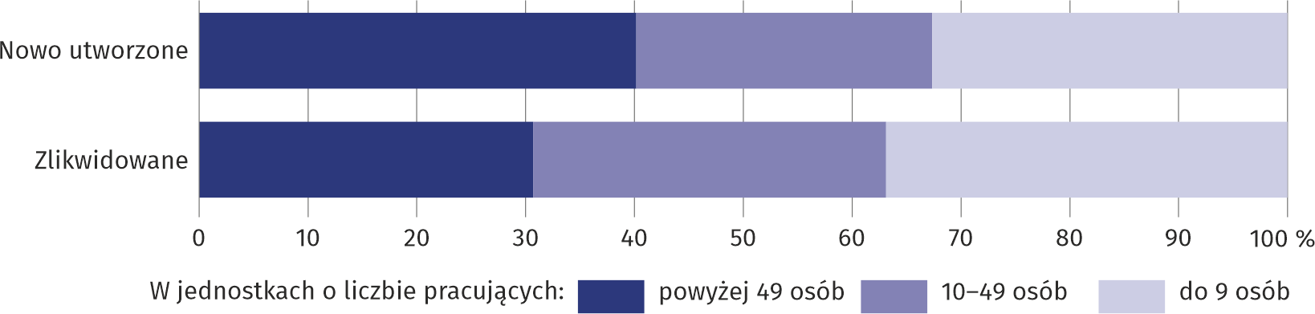

W każdej z grup jednostek liczba miejsc pracy nowo utworzonych w 2021 r. przewyższyła liczbę miejsc zlikwidowanych. Ogółem na jedno zlikwidowane miejsce pracy przypadało 2,3 miejsca nowo utworzone, przy czym w podmiotach największych wskaźnik ten osiągnął wartość 3,0; w jednostkach o liczbie pracujących 10–49 osób wyniósł 1,9; a w najmniejszych 2,0.

Tablica 1. Nowo utworzone i zlikwidowane miejsca pracy według sekcji PKD w 2021 r.
Największy wzrost w skali roku liczby nowo utworzonych miejsc pracy odnotowano w sekcji zakwaterowanie i gastronomia
Sekcje PKD | Nowo utworzone |  | Zlikwidowane
Sekcje PKD | w tys. | 2020=100 | w tys. | 2020=100
Ogółem | 122,2 | 124,6 | 53,3 | 80,2
Rolnictwo, leśnictwo, łowiectwo i rybactwo | 0,3 | 78,3 | 0,2 | 97,4
Górnictwo i wydobywanie | 0,1 | 106,2 | 0,1 | 300,0
Przetwórstwo przemysłowe | 13,8 | 127,1 | 7,0 | 92,7
Wytwarzanie i zaopatrywanie w energię elektryczną, gaz, parę wodną i gorącą wodę ^{Δ} | 0,3 | 37,9 | 0,1 | 189,3
Dostawa wody; gospodarowanie ściekami i odpadami; rekultywacja ^{Δ} | 0,8 | 72,8 | 0,3 | 50,9
Budownictwo | 11,6 | 113,6 | 5,6 | 68,3
Handel; naprawa pojazdów samochodowych ^{Δ} | 22,4 | 117,4 | 11,6 | 81,1
Transport i gospodarka magazynowa | 10,0 | 100,2 | 5,3 | 107,4
Zakwaterowanie i gastronomia ^{Δ} | 5,3 | 187,5 | 3,0 | 74,3
Informacja i komunikacja | 14,3 | 162,4 | 3,5 | 71,2
Działalność finansowa i ubezpieczeniowa | 4,4 | 133,2 | 2,4 | 63,9
Obsługa rynku nieruchomości ^{Δ} | 1,5 | 88,7 | 1,1 | 83,2
Działalność profesjonalna, naukowa i techniczna | 14,3 | 142,8 | 3,8 | 71,3
Administrowanie i działalność wspierająca ^{Δ} | 7,0 | 130,0 | 3,5 | 79,7
Administracja publiczna i obrona narodowa; obowiązkowe zabezpieczenia społeczne | 2,8 | 118,4 | 0,6 | 116,8
Edukacja | 6,7 | 118,6 | 2,7 | 108,6
Opieka zdrowotna i pomoc społeczna | 4,2 | 133,2 | 1,0 | 74,2
Działalność związana z kulturą, rozrywką i rekreacją | 0,9 | 76,7 | 0,4 | 70,0
Pozostała działalność usługowa | 1,7 | 123,2 | 1,0 | 54,5
Uwaga: znak ^{Δ} oznacza, że nazwy sekcji zostały skrócone w stosunku do obowiązującej klasyfikacji.
Największy udział w tworzeniu nowych, ale także w likwidowaniu istniejących miejsc pracy miały podmioty prowadzące działalność w sekcji handel; naprawa pojazdów samochodowych. W sekcji tej powstało 22,4 tys., tj. 18,3% ogólnej liczby nowych stanowisk pracy, a zlikwidowanych zostało 11,6 tys., tj. 21,7%. Sekcją o relatywnie dużym znaczeniu było także przetwórstwo przemysłowe; w przedsiębiorstwach prowadzących działalność w tym zakresie utworzono 13,8 tys. (11,3%) nowych, a zlikwidowano 7,0 tys. (13,2%) istniejących miejsc pracy.

Obsadzone i wolne miejsca pracy
Na koniec 2021 r. wolne miejsca pracy posiadało 6,2% jednostek sprawozdawczych; rok wcześniej 4,9%
W końcu 2021 r. w województwie mazowieckim liczba obsadzonych (zagospodarowanych) miejsc pracy wyniosła 2607,8 tys. i była większa niż przed rokiem o 0,4%. Wolnych (niezagospodarowanych) miejsc pracy było 32,8 tys., tj. więcej o 44,8% niż na koniec 2020 r.
Spośród ogółu stanowisk, które na koniec roku pozostały nieobsadzone do urzędów pracy zgłoszono 1,9 tys., tj. 5,8%. Warto także zauważyć, że prawie ¼ wolnych miejsc pracy to miejsca nowo utworzone.
Biorąc pod uwagę rodzaj prowadzonej działalności najwięcej wolnych miejsc pracy odnotowano w przedsiębiorstwach działających w sekcjach handel; naprawa pojazdów samochodowych oraz informacja i komunikacja – odpowiednio 15,5% i 15,2% ogólnej liczby miejsc pracy, które na koniec 2021 r. nie były obsadzone.
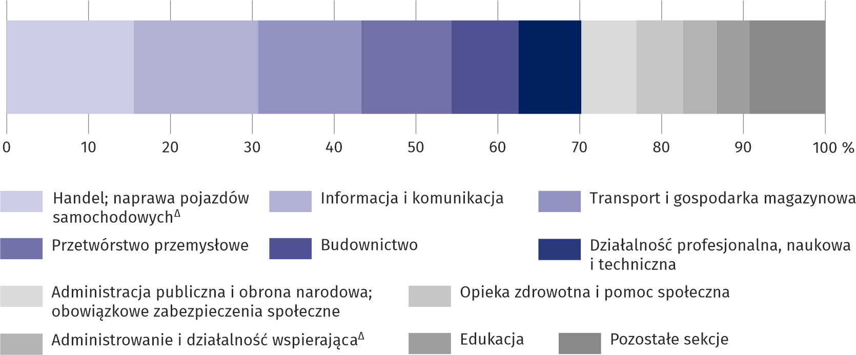
Wykres 2. Wolne miejsca pracy według sekcji PKD na koniec 2021 r.
Prawie 2/3 wolnych miejsc pracy skoncentrowanych było w jednostkach o liczbie pracujących powyżej 49 osób
Jednostki dysponujące wolnymi stanowiskami pracy najczęściej poszukiwały specjalistów; na osoby wykonujące pracę w zawodach zaliczanych do tej grupy czekało 10,9 tys. wakatów, tj. 33,3% ogólnej ich liczby. Kolejne grupy zawodów, w których liczba wolnych miejsc pracy była relatywnie wysoka to pracownicy biurowi oraz operatorzy i monterzy maszyn i urządzeń – odpowiednio 13,2% i 13,0% ogółu wakatów.

Wykres 3. Wolne miejsca pracy według grup zawodów na koniec 2021 r.
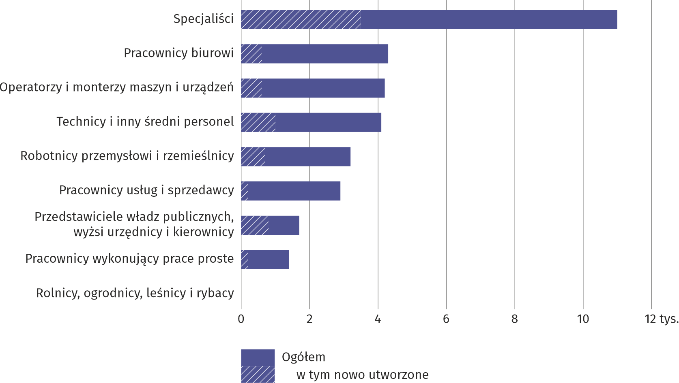
Uwaga: Grupowanie zawodów zgodne jest z Klasyfikacją zawodów i specjalności (KZiS) stosowaną w statystyce rynku pracy.
Jedną z miar pozwalających ocenić sytuację na rynku pracy jest wskaźnik wolnych miejsc pracy, który określa udział wolnych miejsc pracy w sumie zagospodarowanych i niezagospodarowanych miejsc pracy w danym okresie. W końcu 2021 r. wskaźnik ten wyniósł ogółem 1,24%. Oznacza to, że spośród wszystkich miejsc pracy w województwie (zagospodarowanych i wolnych) 1,24% pozostawało nieobsadzonych (rok wcześniej 0,86%).
Najwyższy niewykorzystany popyt na pracę w końcu roku wystąpił w sekcji informacja i komunikacja
Porównując wskaźnik wolnych miejsc pracy w jednostkach w zależności od rodzaju prowadzonej działalności stwierdzić można, że najwyższą wartość przyjął on w sekcji informacja i komunikacja – 3,31%, a w dalszej kolejności w sekcjach budownictwo –1,89% oraz administracja publiczna i obrona narodowa; obowiązkowe zabezpieczenia społeczne – 1,87%. Najniższy natomiast był w rolnictwie, leśnictwie, łowiectwie i rybactwie – 0,39% i w edukacji – 0,61%. W porównaniu z 2020 r. wskaźnik wolnych miejsc pracy wzrósł w zdecydowanej większości sekcji; zmniejszył się tylko w przedsiębiorstwach prowadzących działalność w wytwarzaniu i zaopatrywaniu w energię elektryczną, gaz, parę wodną i gorącą wodę oraz w przetwórstwie przemysłowym.
Ta sama miara jest nieco mniej zróżnicowana w poszczególnych grupach zawodów. Najwyższy wskaźnik wolnych miejsc pracy na koniec 2021 r. wystąpił w grupie operatorzy i monterzy maszyn i urządzeń, gdzie wyniósł 1,64%, a następnie w grupach technicy i inny średni personel (1,59%) oraz robotnicy przemysłowi i rzemieślnicy (1,52%). Najniższy odnotowano w grupie rolnicy, ogrodnicy, leśnicy i rybacy (0,04%). W porównaniu z końcem 2020 r. wskaźnik wolnych miejsc pracy był niższy tylko dla zawodów w grupach pracownicy wykonujący prace proste oraz rolnicy, ogrodnicy, leśnicy i rybacy; w pozostałych grupach zawodów niewykorzystany popyt na pracę na koniec 2021 r. był większy niż rok wcześniej.
W przypadku cytowania danych Głównego Urzędu Statystycznego prosimy o zamieszczenie informacji: „Źródło: dane GUS”, a w przypadku publikowania obliczeń dokonanych na danych opublikowanych przez Urząd Statystyczny w Warszawie prosimy o zamieszczenie in-formacji: „Źródło: opracowanie własne na podstawie danych GUS”.

Opracowanie merytoryczne:  Urząd Statystyczny w Warszawie  Dyrektor Zofia Kozłowska  Tel: 22 464 23 15 | Rozpowszechnianie:  Centrum Informacji Statystycznej  Marcin Kałuski  Tel: 22 464 20 91
Obsługa mediów  Tel: 22 464 20 91  e-mail: m.kaluski@stat.gov.pl |   warszawa.stat.gov.pl

@Warszawa_STAT

@UrzadStatystycznywWarszawie

gus_stat

glownyurzadstatystycznygus

glownyurzadstatystyczny

Powiązane opracowania
Zeszyt metodologiczny. Popyt na pracę
Rynek pracy w województwie mazowieckim
Publikacja GUS Popyt na pracę w 4 kwartale 2021 r.
Temat dostępny w bazach danych
Bank Danych Lokalnych – rynek pracy/miejsca pracy
Ważniejsze pojęcia dostępne w słowniku
Popyt na pracę
Nowo utworzone miejsca pracy
Wolne miejsca pracy
Zlikwidowane miejsca pracy
Zastosowane klasyfikacje
Polska Klasyfikacja Działalności
Klasyfikacja zawodów i specjalności (KZiS)

